ВРЕМЕНА ГОДА
В большинстве стран мира принято деление года на четыре сезона, по три календарных месяца в каждом. В каждом году 365 дней, за исключением високосного года, который бывает один раз в четыре года. В нем 366 дней. Этот день приходится на конец февраля. В году двенадцать месяцев.
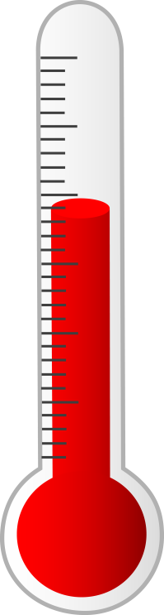
- Сколько дней в году?  - Сколько месяцев в году? |  |  | - Как часто бывает високосный год?  - Когда у Вас день рождения?
 |  | 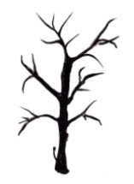 |  |  | 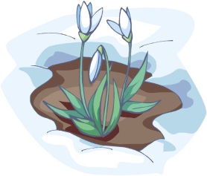
Январь |  | Февраль |  |  | Март |  | Апрель
 |  | - Назовите все летние месяцы.  - Назовите зимние месяцы.  - Когда мы празднуем Пасху?  - Когда встречаем Новый год?  - Когда распускаются подснежники?  - Когда дети идут в школу?  - В какое время года можно загорать? |  |  |  |  | 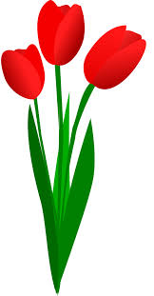
Декабрь |  |  |  |  |  |  | Май
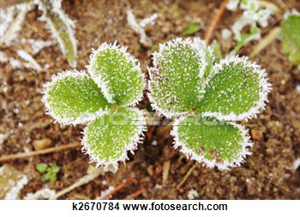 |  |  |  |  |  |  | 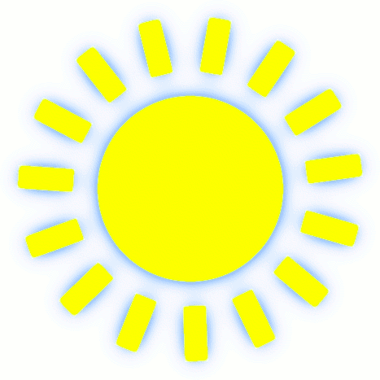
Ноябрь |  |  |  |  |  |  | Июнь
 |  | 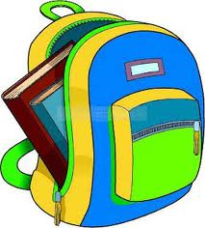
Октябрь |  | Сентябрь |  |  | Август |  | Июль

